Econonomia I
Tarea 1

Pregunta 1

1. (10 puntos) Suponga un mercado perfectamente competitivo donde el gobierno decide regular un precio maximo. En ese contexto, ¿dicha regulacion genera perdida irrecuperable de eficiencia? Puede apoyarse con un grafico.

Si el precio maximo se fija por sobre el equilibrio, entonces el efecto (para este caso) sera nulo. De lo contrario, si el precio maximo fijado es menor a aquel del equilibrio, entonces se generaran ineficiencias por racionamiento, ya que la demanda sube y el vendedor no puede producir lo suficiente.

2. (10 puntos) Explique que representa el excedente del consumidor.

El excedente es producto de un mercado en donde los bienes tienen un precio menor a lo que los consumidores estan dispuestos a pagar.

3. (10 puntos) El cobro de un impuesto siempre generara perdida irrecuperable de eficiencia o perdida de peso muerto. Comente la veracidad.

Es cierto, pero esto no implica que los impuestos sean algo malo. Aplicar impuestos significa capital para el estado, este ingreso se obtiene dentro de un mercado que produce excedentes. Los excedentes se generan por los vendedores y compradores de un mismo bien, los primeros producen excedentes al vender un producto a un precio superior a su costo de produccion, mientras que los compradores crean un excedente al gastar menos del dinero que estaban dispuestos a pagar por dado bien.

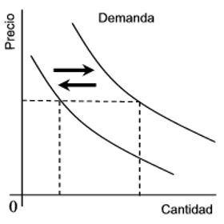
4. (10 puntos) Durante la pandemia se pudo observar que a medida que se incrementaba el precio de las mascarillas, aumentaba la demanda. Lo anterior sirve para argumentar que el supuesto de demanda con pendiente negativa no siempre se cumple. Comente la veracidad (y puede apoyarse con un grafico).

No necesariamente, en este contexto estamos hablando de un supuesto bien Giffen, el cual se caracteriza por un alza de precio proporcional a su demanda. Si bien uno puede hacer dicha inferencia, tambien hay que notar que el contexto implica una disrupcion en la grafica, ya que la demanda repentina genero mucha escacez, por lo que los productores de mascarillas se vieron obligados a producir mas cantidades rapidamente, generando asi un alza en su precio. Aun asi, hoy en dia el mercado de mascarillas se comporta bajo la ley de oferta y demanda como cualquier otro bien normal, por lo que podemos inferir de que la situacion solo provoco un desplazamiento en la curva de la demanda (hacia la derecha).

Pregunta 2

a) (6 ptos) Calcular intersecciones de ejes, y equilibrio sin subsidio.

Primero, hacemos la interseccion de ambas rectas
Q_{demanda} = 100 − P
Q_{oferta} = 40 + 2P
Q_{demanda} = Q_{oferta} = 100 – P_{equilibrio} = 40 + 2P_{equilibrio}
P_{equilibrio} = 20

Por ende, ahora falta remplazar el precio en equilibrio para obtener la cantidad vendida / comprada

Q_{compradores} = Q_{vendedores} = 100 – P = 80
Q_{equilibrio} = 80

b) (6 ptos) Calcular la cantidad demandada y precios luego de aplicado el subsidio.

Como sabemos que el subsidio es de $1.350 um, hacemos los calculos correspondientes:

Subsidio_{total} = 1350
Subsidio_{unitario} = 1350 / Q

Utilizando la cantidad de equilibrio que obtuvimos en el punto anterior:

Subsidio_{unitario} = 1350 / Q
Subsidio_{unitario} = 1350 / 80
Subsidio_{unitario} = 16.875

P_{demanda} = 100 - Q
P_{oferta} = Q/2 – 20

El subsidio reduce el precio percibido por los consumidores. Entonces, el nuevo precio percibido sería:

P_{nuevo} = P_{equilibrio} – Subsidio_{unitario}
P_{nuevo} = 20 – 16.875 = 3.125

Sustituimos el nuevo precio en las ecuaciones de demanda y oferta:
Q_{demanda} = 100 − P
Q_{demanda} = 96.875

Q_{oferta} = 40 + 2P
Q_{oferta} = 46.25

c) (6 ptos) Calcular el monto del subsidio individual y la perdida irrecuperable de eficiencia. ¿Que representa la Perdida Irrecuperable de Eficiencia en este caso?

Ya calculamos el subsidio individual en el punto anterior: Subsidio_{unitario} = 16.875

Luego, para calcular la perdida de eficiencia primero calculamos la diferencia de precios con y sin subsidio, mas la diferencia entre las cantidades:
ΔP = 20 – 3.125 = 16.875

ΔQ = 80 – 46.25 = 33.75

Finalmente, la perdida de eficiencia se da por la siguiente formula:

Perdida de eficiencia = 1/2 x ΔQ x ΔP
Perdida de eficiencia = 1/2 x (33.75) x (16.875)
Perdida de eficiencia = 284.765625
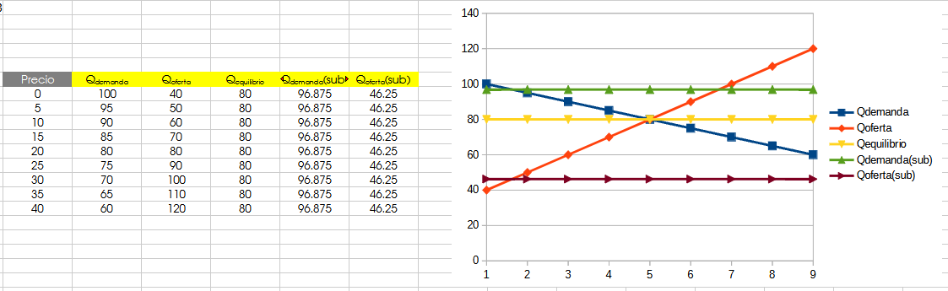
d) (12 ptos) Graficar precios, cantidades, subsidio, perdida irrecuperable de eficiencia, interseccion de curvas y ejes.

Grafico a continuacion.

Pregunta 3

a) (10 ptos) Grafique la frontera de posibilidades de produccion de la economıa, siendo el eje x el cafe y el eje y la crema. Indique la zona inalcanzable de esta sociedad y explique que significa.

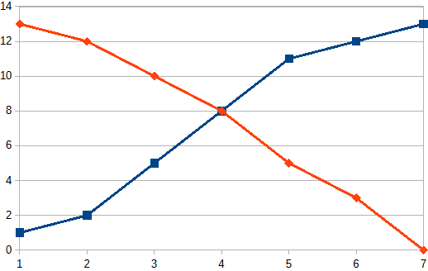
Cafe: Azul
Crema: Rojo

Para este caso, la zona incalcanzable sera toda aquella que se encuentre por encima de la interseccion de ambas curvas, ya que la produccion y venta de ambos alcanza cierto tope al sumar 16 unidades. Podemos visualizarlo de la siguiente manera:

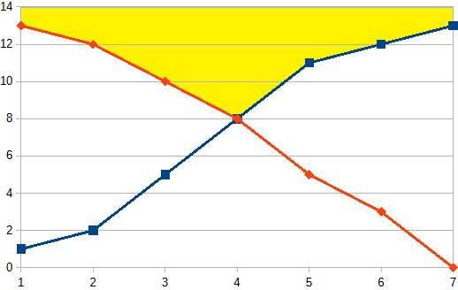
Zona amarilla: Inalcanzable.

b) (10 ptos) El punto E al ser "mas equilibrado" en la produccion de ambos bienes es mas eficiente que los puntos A o H, por ejemplo. Comente.

Cafe | 0 | 1 | 2 | 5 | 8 | 11 | 12 | 13
Crema | 14 | 13 | 12 | 10 | 8 | 5 | 3 | 0
Suma | 14 | 14 | 14 | 15 | 16 | 16 | 15 | 13

Para este caso en particular, si. Podemos notar que si nos desplazamos de "E", perderemos ventas en alguno de ambos bienes, por lo que nos encontramos en el punto mas eficiente de la curva. Sumado a esto, la suma de ambos bienes es mayor en los puntos "E" y "F", por lo que estariamos maximizando la venta en estos intervalos.

c) (10 ptos) Calcule el costo de oportunidad desde E a G. ¿Cuantas litros de cafe habria que sacrificar en estos puntos para producir un litro mas de crema?

El costo de oportunidad refiere a la perdida que ocurre en relacion a las otras alternativas existentes, en este contexto, refiere al potencial margen de mejora o perdida que ocurre al producir mas cafe o mas crema. Podemos tomar el grafico anterior y calcular el margen para cada instancia:

ΔCafe | - | 1 | 1 | 3 | 3 | 3 | 1 | 1
ΔCrema | - | -1 | -1 | -2 | -2 | -3 | -2 | -3

En las casillas destacadas vemos que el margen de error sube desde E hasta G para el Cafe, sin embargo para la Crema, el margen se hace negativo despues del punto E. Esto se puede interpretar a el costo de oportunidad para producir mas Cafe desde el punto E es mayor a lo que estamos produciendo en ese punto, osea, que estariamos perdiendo recursos. En terminos exactos, desde E a F estariamos produciendo 3 unidades mas de Cafe y 3 unidades menos de Crema, mientras que en G a H, estariamos produciendo 1 unidad mas de Cafe y 2 unidades menos de Crema.

